《JAVA程序设计大作业报告》

题 目： 局域网聊天程序
组 长： 肖福东 2016051610123
组 员： 梁 鑫 2016051610120
肖 敬 2016051610109
系 别： 计算机与信息科学学院
专业班级： 计算机科学与技术（中美）
指导教师： 王艳霞

2018年12月18日

【摘 要】 聊天工具是当下火热的社交方式之一，Java语言支持socket通信，因此掌握Java语言的程序设计方法，使用图形用户界面和socket通信实现一个聊天程序，充分利用了线程知识对局域网聊天程序进行开发，实现了用一个局域网聊天室中的多人聊天，也可以两个人私聊。
【关键字】聊天工具，socket通信，Java图形界面
【Abstract】Chat tool is one of the hot social, Java language support socket communication, so to master Java language programming method, using the graphical user interface and the socket communication to realize a chat program, make full use of the thread knowledge to develop LAN chat program, implemented using a LAN chat room in the multiplayer chat, can also be two private chat.
【Keywords】Chatting tools, The socket communication, Java graphical interface

1 程序背景
掌握Java语言的程序设计方法，理论结合实际操作巩固我们所学的现有知识，使用图形用户界面和socket通信实现一个聊天程序，充分利用了线程里面的知识，实现了用一个局域网聊天室中的多人聊天，也可以两个人私聊。也学会处理各种异常和IO输入输出流的应用，同时学习了运用多线程操作。

2 课程设计要求

2.1 对话框区域的要求
聊天要以图形化界面的形式展现。可以实现聊天窗口的显示和关闭，同时可以载入客户输入的信息和读取输出的信息。在对话区域的右侧有滚动条，当该页面的面版满了，可以通过滚动条进行上拉和下拉。该对话区域可以实现多人同时进行聊天，也可以进行单人私聊。聊天内容前有显示是谁发送的消息，发送给谁等。

2.2 程序所要实现的功能
先启动一个服务器，设置服务器端口，然后启动客户端，通过连接IP地址和连接客户端成功之后即可以登入客户。只要连接共同的IP地址和共同的端口即可以通过线程和服务器、客户端之间的联系实现单人与单人私聊，单人与多人的群聊。

3 总体设计

3.1 服务器端的建立
服务器的功能是通过连接服务器端口实现客户端和服务器之间的的链接，当客户端成功连接到服务器端的时候，就新建一个Server_Thread线程，用于处理与客户端的通信，并启动该线程。显示一些信息，用户登录登出消息。

3.2 客户端的建立
客户端的功能是连接服务器之后，创建新客户ID，并能进行与其他用户聊天的聊天窗口。客户端会新建一个Client_Thread线程，用于客户端与服务器之间的通信，并启动线程。

3.3 服务端线程建立
服务端线程用于处理单个用户与其他用户进行通信，服务端线程一直处于运行状态，读取从客户端发来的消息，并对发来的消息类型进行处理，并将信息通过线程关系转发给不同的客户端。通过套接字跟迭代器遍历通知各线程用户上线，用户下线。

3.4 客户端线程建立
客户端线程是当一个客户端建立时，客户端用于处理发送信息。当客户登入时并且输入信息该线程会读取客户写入的信息，同时更新在线客户列表实现客户的上线和下线的通知。

3.5 程序模块划分图
局域网聊天程序包含以下几个模块：服务器端模块，服务器端线程模块，客户端模块和客户端线程模块。
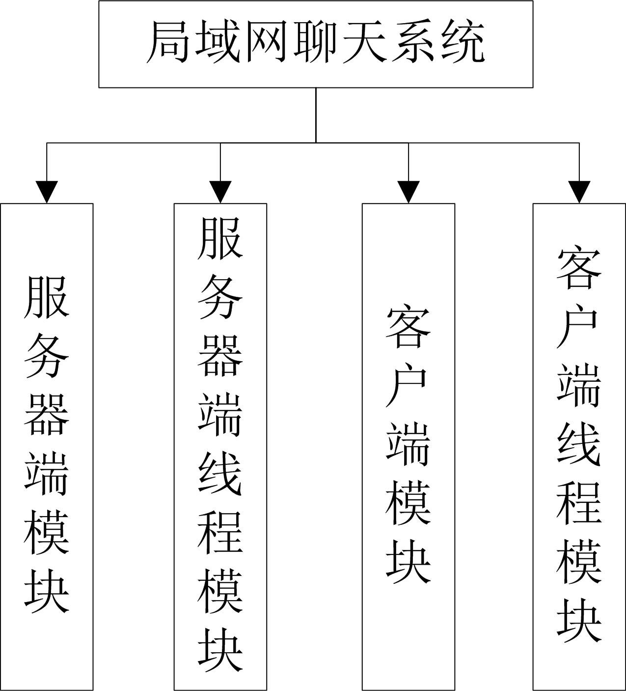
统一去掉箭头
图3-1 功能图

3.6 程序流程图
打开程序软件，要先打开服务器和客户端，在服务器上设置一些信息，然后再服务器界面上显示出来，然后服务器就处于等待客户端连接的状态，当客户端连接后，马上建立两条线程，然后就开始运行，实现通信，通信好后就结束程序。
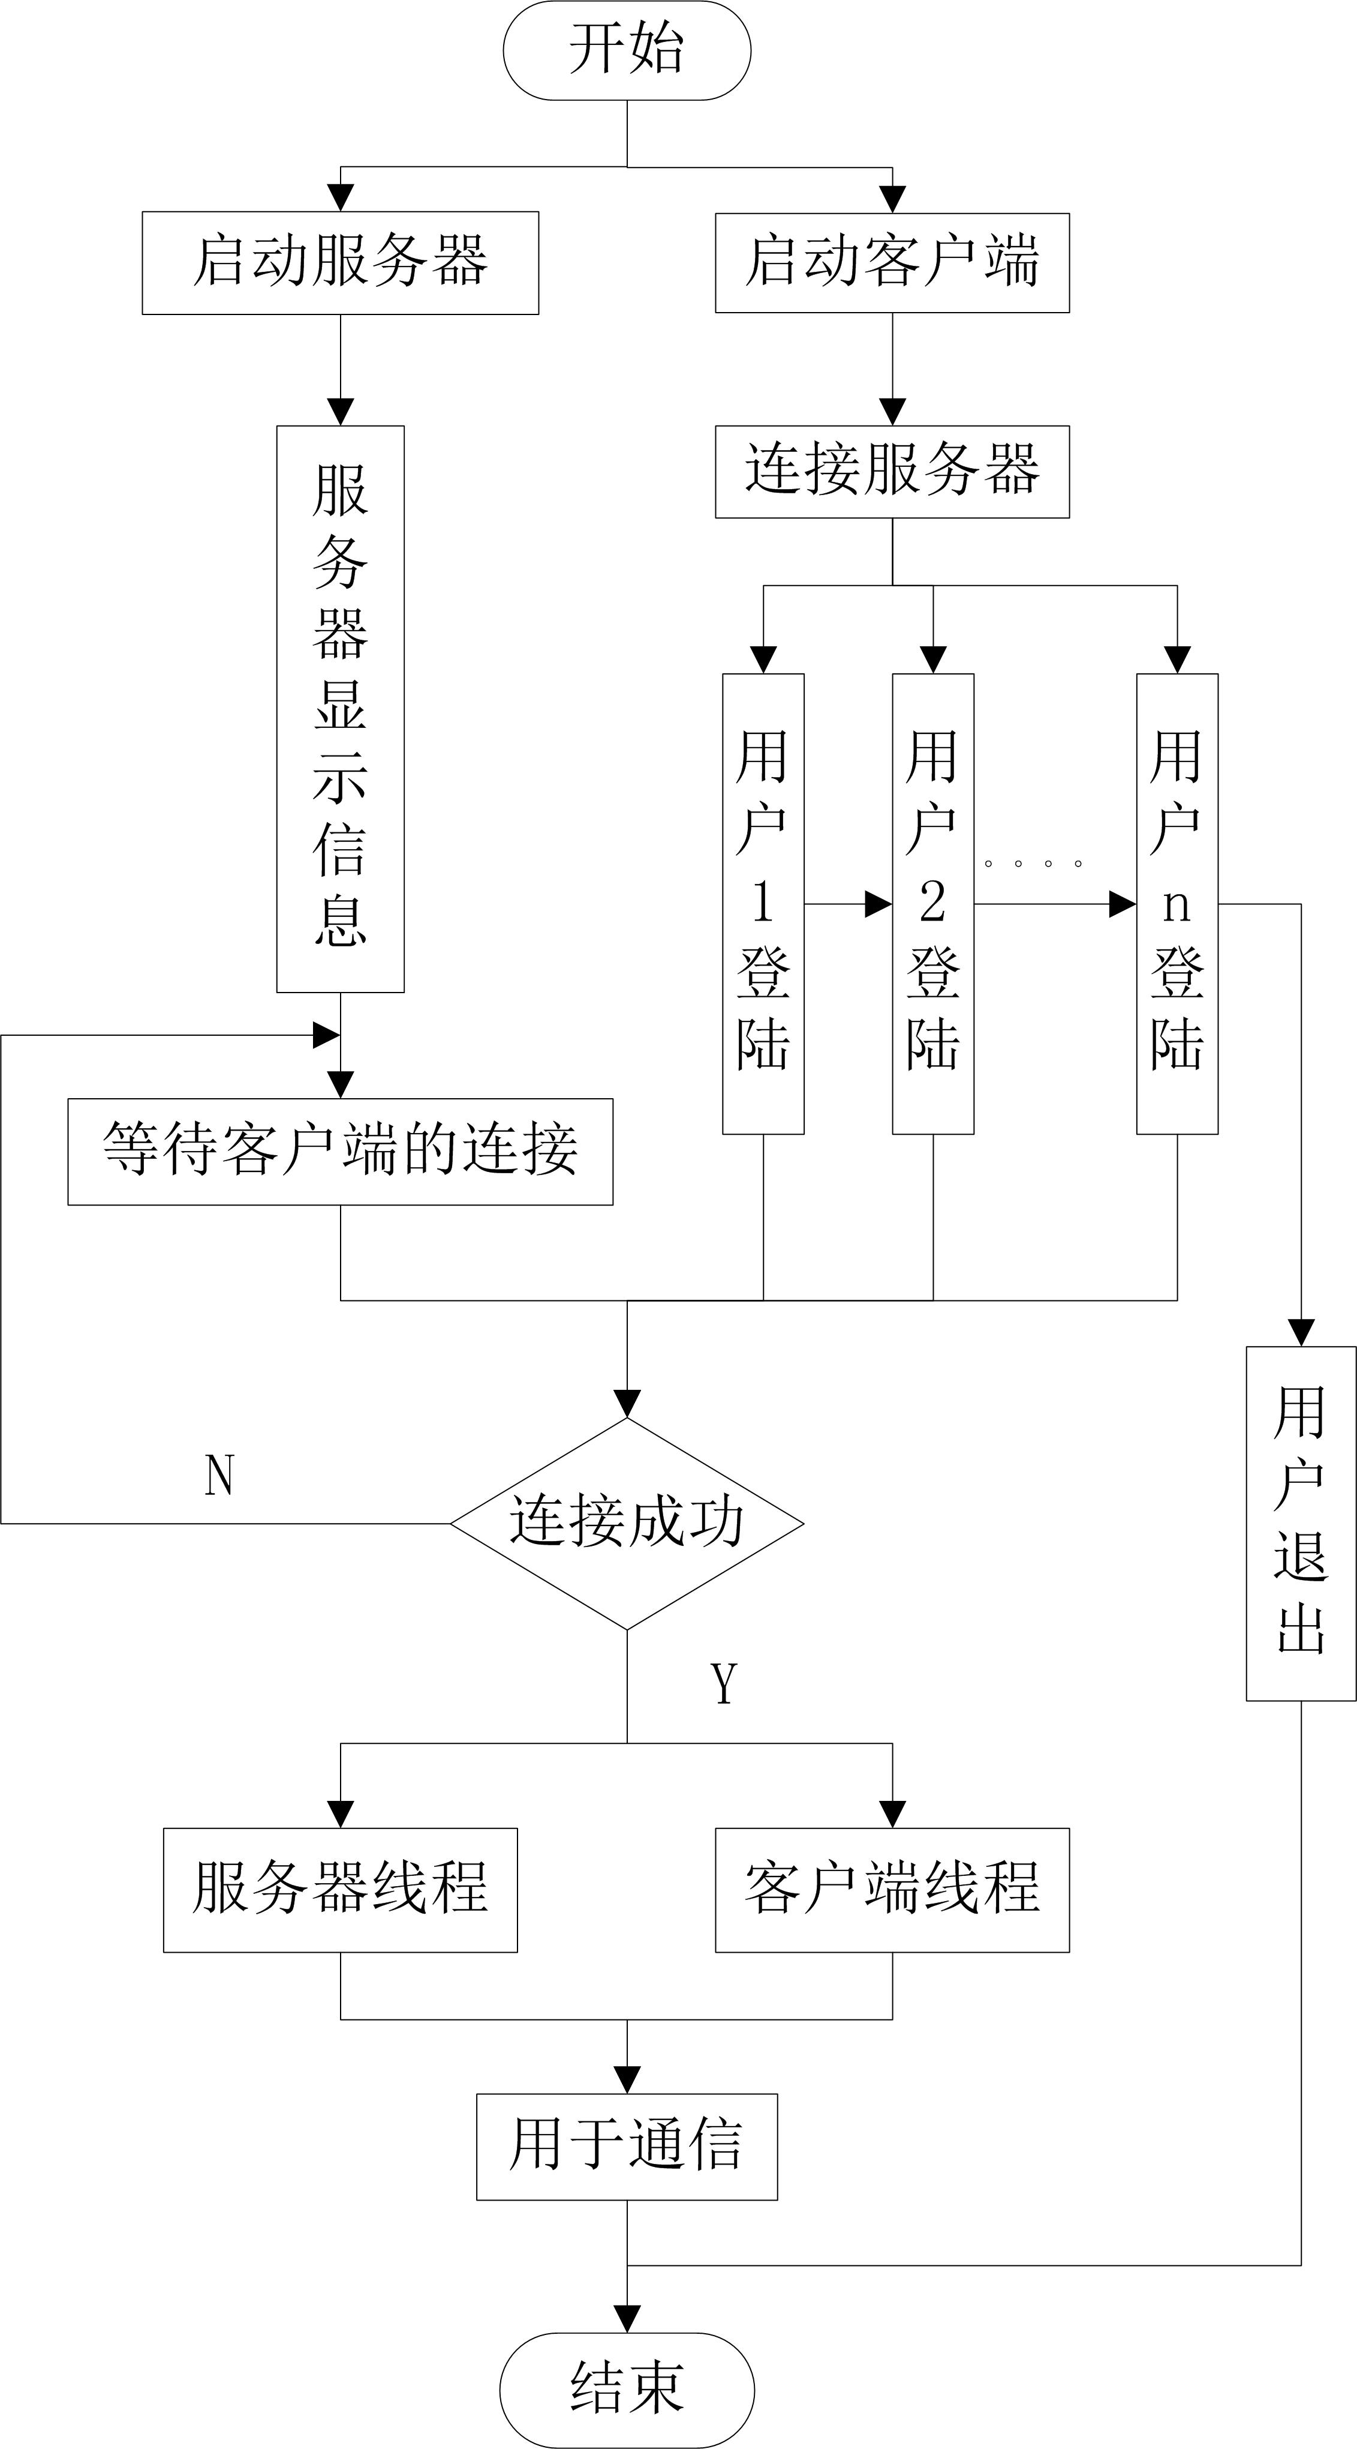
图3-2 流程图

4 详细设计及程序实现

4.1 程序中主要方法分析
表4-1 服务器端方法列表
方法名 | 方法功能
ChatServer( ) | 创建服务器界面
addWindowListener() | 用于关闭服务器窗口。
connect() | 用于服务器和客户端的连接

表4-2 服务器线程方法列表
方法名 | 方法功能
run（） | 用于实现用户上下线和聊天功能
logout（） | 方便起见给下线写的方法

表4-3 客户端方法列表
ChatClient() | 创建聊天界面，并连接到服务器
setMonitorForSetIPJMenuItem(); | 为设置ip项设置时间监听
setMonitorForSetPortJMenuItem(); | 为设置端口项设置事件监听
setMonitorForAboutJMenuItem(); | 为帮助项设置事件监听
setMonitorForLogoutJButton(); | 为登出项设置事件监听
setMonitorForCurrentClientList(); | 为当前用户列表设置事件监听
setMonitorForSentJButton(); | 为发送按钮就行事件监听
loginButton.addActionListener(new Monitor()); | 为登陆按钮设置监听
keyPressed() | 为发送键设置的回车快捷键
createJMenuBar() | 创建菜单栏

表4-4 客户端线程方法列表
方法名 | 方法功能
run（） | 用于更新客户列表和输入和显示功能
addDate（） | 显示时间的功能

4.2 程序实现
（1）服务器端
1）ChatServer()
该方法是服务器端ChatServer类的构造方法，继承了JFrame类，用于创建服务器界面，对窗口设置了滚动条和其规格，并设置了关闭服务器窗口的按钮。主要代码如下:
public ChatServer() {
this.setTitle("服务器");
Container container = this.getContentPane();
displayJTextArea = new JTextArea();
displayJTextArea.setEditable(false);
JScrollPane jsp = new JScrollPane(displayJTextArea);
jsp.setVerticalScrollBarPolicy
(JScrollPane.VERTICAL_SCROLLBAR_ALWAYS);
container.add(jsp, BorderLayout.CENTER);
this.setBounds(400, 150, 500, 350);
this.setVisible(true);
this.addWindowListener(new WindowAdapter() {
public void windowClosing(WindowEvent e) {
System.exit(0);
}
});
}
2）connect()
在服务器上记录服务器的一些信息：本机名、本机地址和本机监听的端口。服务器若一直开着，就会一直等待着，直到客户端的连接；客户端一旦连接成功，马上就会在服务器界面上显示连接客户的信息，然后同时会创建对应的线程，接下来就开始运行线程。
主要代码如下:
public void connect() {
try {
serverSocket = new ServerSocket(port); //记录服务器端的一些信息
displayJTextArea.append("本机名:" + InetAddress.getLocalHost().getHostName() + "\n");
displayJTextArea.append("本机地址:" + InetAddress.getLocalHost().getHostAddress() + "\n");
displayJTextArea.append("本机监听端口:" + port + "\n");
} catch (BindException e) {
JOptionPane.showMessageDialog(null, "此端口已被占用，无法监听！", "提示", JOptionPane.WARNING_MESSAGE);
} catch (UnknownHostException e) {
e.printStackTrace();
} catch (IOException e) {
}
while (true) {
try {
socket = serverSocket.accept(); //等待客户端的连接
Date now = new Date();
SimpleDateFormat f = new SimpleDateFormat("yyyy-MM-dd E kk:mm:ss");
displayJTextArea.append("\n" + f.format(now) + "\n");
displayJTextArea.append(socket.getInetAddress().getHostAddress()
+ " is connected" + "\n");
Server_Thread st = new Server_Thread(socket, threadList, displayJTextArea); //客户连接上，建立对应的线程
st.start();
} catch (IOException e) {
e.printStackTrace();
}
}
}

（1）客户端
1）ChatClient()
该方法是客户端的构造方法，继承了JFrame类，用于创建客户端聊天界面，采用了GridBagLayout的布局，包含客户信息、在线客户列表、会话对象、聊天窗口等信息。对登陆、退出、发送和菜单等的按钮设置了监听。为方便起见，为发送按钮设置了回车的快捷键，且在聊天的界面进行了滚动条的设置。主要代码如下:
public ChatClient() {
this.setTitle("客户端");
Container container = this.getContentPane();
GridBagLayout layout = new GridBagLayout();
GridBagConstraints constraints = new GridBagConstraints();
constraints.fill = GridBagConstraints.BOTH; //组件随着所给区域可以进行扩展
container.setLayout(layout);
createJMenuBar();
。。。。。。 //中间省略语句为对界面的设置
this.setBounds(400, 100, 450, 500);
this.setVisible(true);

this.addWindowListener(new WindowAdapter() {
public void windowClosing(WindowEvent arg0) {
System.exit(0);
}
});
setMonitorForSetIPJMenuItem(); //为设置ip项设置时间监听
setMonitorForSetPortJMenuItem(); //味设置端口项设置事件监听
setMonitorForAboutJMenuItem(); //为帮助项设置事件监听
setMonitorForLogoutJButton(); //为登出项设置事件监听
setMonitorForCurrentClientList(); //为当前用户列表设置事件监听
setMonitorForSentJButton(); //为发送按钮就行事件监听
loginButton.addActionListener(new Monitor()); //为登陆按钮设置监听
messageJTextField.addKeyListener(new KeyAdapter() {

public void keyPressed(KeyEvent e) { //为发送按钮设置的监听
if(e.getKeyChar() == KeyEvent.VK_ENTER) {
sendMessage();
}
}
});
}

2） public void setMonitorForSetIPJMenuItem(); // 用于为设置ip项设置事件监听
public void setMonitorForSetPortJMenuItem();//用于为设置端口项设置事件监听
public void setMonitorForAboutJMenuItem();//用于为帮助项设置事件监听
public void setMonitorForLogoutJButton();//用于为登出项设置事件监听
public void setMonitorForCurrentClientList();//用于为当前用户列表设置事件监听
public void setMonitorForSentJButton(); //用于为发送按钮就行事件监听
public void loginButton.addActionListener(new Monitor());//用于为登陆按钮设置监听
public void messageJTextField.addKeyListener(new KeyAdapter() //用于给发送按钮设置回车快捷键

（3）服务器端线程
1）run（）
迭代遍历，通过线程实现上线通知防止重名登入与消息的发送以及调用logout方法，选择回话对象。
public void run() {
while (true) {
String msg = null;
try {
msg = reader.readLine();
if (msg.startsWith("login")) {
loginName = msg.substring(msg.indexOf(':') + 1).trim();
if (! threadList.containsKey(loginName)) {
writer.println(loginName + ": 登录成功!");
threadList.put(loginName, this);
displayTextArea.append(loginName + " 进入聊天室 \n"); displayTextArea.setCaretPosition(displayTextArea.
getText().length());
Iterator<Entry<String, Server_Thread>> it
= threadList.entrySet().iterator();
while (it.hasNext()) {
Map.Entry entry = (Map.Entry) it.next();
Server_Thread st = (Server_Thread) entry.getValue();
if (st != this) {
st.writer.println("用户上线:" + loginName); //通知各线程上线通知
writer.println("用户上线:" + st.loginName); //刷新自己的线程
}
}
} else {
writer.println(loginName + " 已存在，请选择其他的用户名登录");
}
} else if(msg.startsWith("logout")){
logout();
break;
} else {String [] toClientNames;
toClientNames = msg.substring(msg.indexOf('#') + 1).split("#");
String message = toClientNames[toClientNames.length - 1];
for (int i = 0; i < toClientNames.length - 1; i++) {
Server_Thread st = threadList.get(toClientNames[i].trim());
st.writer.println(loginName + ": " + message);
}
writer.println(loginName + ": " + message);
}
} catch (IOException e) {
logout();
break;
}
}
}
2）logout
迭代遍历信息，实现下线通知，删除套接字端口。
public void logout() {
Iterator it = threadList.entrySet().iterator();
while (it.hasNext()) {
Map.Entry entry = (Map.Entry) it.next();
Server_Thread st = (Server_Thread) entry.getValue();
if (st != this && st.isAlive()) {
st.writer.println("用户下线:" + loginName);
}
}
threadList.remove(loginName);
if (socket != null) {
try {
socket.close();
}catch (IOException e1) {
e1.printStackTrace();
}
（4）客户端线程
1）run()
运行程序，实现对客户的登录，上线，下线以及对客户发送信息的读取，同时更新在线客户。
public void run() {
String s = null;
while (true) {
try {
while((s = reader.readLine()) != null) {
if (s.endsWith("登录成功!")) {
addDate();
cc.displayTextArea.append(s + "\n");
cc.logoutJButton.setEnabled(true);
cc.clientNameTextField.setEnabled(false);
cc.loginButton.setEnabled(false);
} else if (s.startsWith("用户上线:")) {
String loginName = s.substring(s.indexOf(":") + 1);
addDate();
cc.displayTextArea.append("客户：" + loginName + "上线 \n");
cc.displayTextArea.setCaretPosition(cc.displayTextArea.getText().length());
cc.currentClientList.add(loginName);
continue;
} else if (s.startsWith("用户下线:")) {
String loginName = s.substring(s.indexOf(":") + 1);
addDate();
cc.displayTextArea.append("客户：" + loginName + " 下线 \r\n");
cc.displayTextArea.setCaretPosition(cc.displayTextArea.getText().length());
cc.currentClientList.remove(loginName);
continue;
} else {
addDate();
cc.displayTextArea.append("客户" + s +"\n");
cc.displayTextArea.setCaretPosition(cc.displayTextArea.getText().length());
}
}
} catch (IOException e) {
JOptionPane.showMessageDialog(null, "服务器异常！", "提示", JOptionPane.ERROR_MESSAGE);
break;
}
}
}
（2）addDate()
显示日期，星期和时间
public void addDate() {
Date now = new Date();
SimpleDateFormat f = new SimpleDateFormat("yyyy-MM-dd E kk:mm:ss");
cc.displayTextArea.append("\n" + f.format(now) + "\n");
cc.displayTextArea.setCaretPosition(cc.displayTextArea.getText().length());
}

5 问题与解决
编程过程中也遇到了许多问题，通过询问同学以及上网查看相似例题，所有的问题都得到了解决。
主要遇到了一下问题:
程序分析的时候客户端窗口太繁琐，很难较好的实现。
解决办法：先在图纸上构思出客户端窗口，然后从上到下，从左到右，一块一块勾勒出来，运用合适的比率。
运用客户端聊天时，无法用Enter键发送消息，只能手点发送，很麻烦。
解决方法：查阅书籍，运用keyPress函数功能实现Enter键发送。
服务器端只能被客户端连接一次。
解决办法:在服务器端和客户端各创建一个通信进程，当客户端与服务器端连接成功时，启动一个服务器通信进程和一个客户端通信进程。
客户端只能发送一次信息。
解决办法:在服务器端的run()方法里，对读取客户端发送的信息以及发送给各个客户端信息的代码用whlie循环语句，判断条件为true。
客户端接受到的信息超过对话时，显示的信息无法自动滚动。
解决办法:在把得到的信息追加到对话框以后，调用setCarePosition(int n)方法，其中n可以为原本对话框中字符串的长度，用getText().getlength()可以得到。

6 程序测试
打开服务器，立即弹出设置端口的窗口，提示要设置端口： 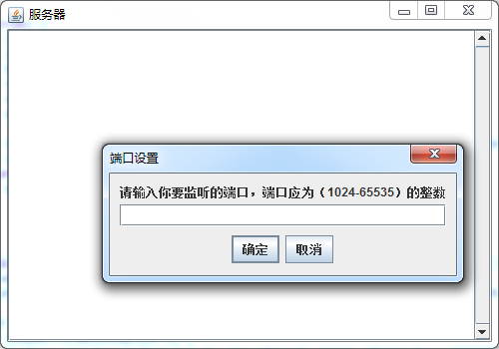
图5-1 服务器端主界面

当端口设置成功后，服务器显示一些信息：
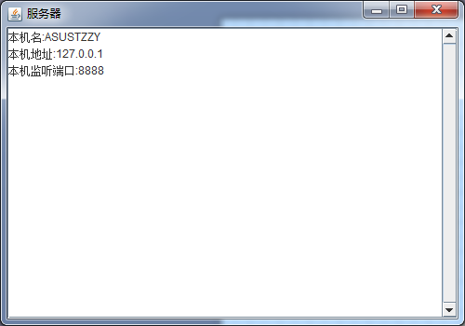
图5-2 服务器信息主界面
打开客户端，弹出客户端的主界面：
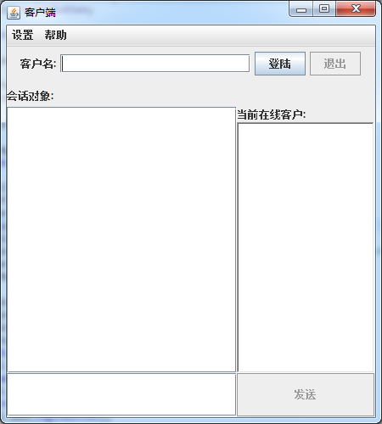
图5-3 客服端信息主界面
用户注册新ID登陆显示：
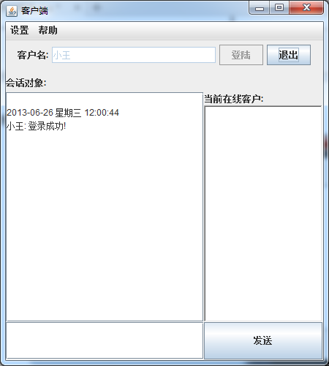
图5-4 用户登陆显示主界面

在服务器主界面显示客户端上下线信息如下：
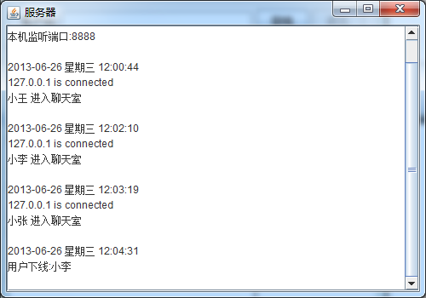
图5-5 客户上下线主界面
客户端界面显示在线客户列表及多用户聊天窗口：
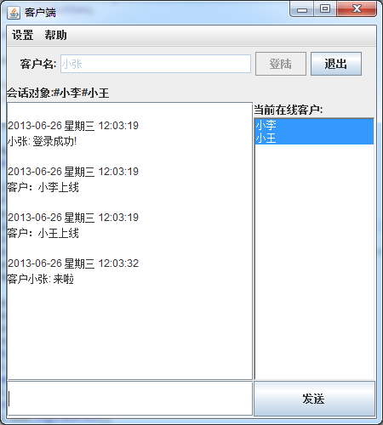
图5-6 多用户聊天主界面

7 总结
通过这次课程设计，学到了很多东西，也对编程思想有了进一步的理解，让我对自己以后要走的路，有了更理性的认识。
在这次编程过程中，有很多知识点都完全没有接触过，于是不懂的地方就问老师、问同学、上网查，总之，目的是把程序编出来。第一，感悟到一些编程的思想，编程应该是编了才会，而不是会了才编，在做项目的期间去学习；第二，要善于利用外界资源，有些问题上网很容易解决的，没必要自己花很多时间去弄清楚来龙去脉，知道怎么用比知道怎么来要重要；第三，要善于查API文档，其实很多方法在API文档里都有，一些常用的就记住，而更多的是要善于查API文档；第四，要养成好的编程习惯，比如打注释，圆括号、方括号的配对等等，很多细小的问题都可能导致程序出错；第五，要先分析项目需求然后搭好编程框架再进行编程，这样能让编程更有条理性，不至于乱；第六，功能要由简单到复杂，由小到大，先实现了最基本的功能，然后再在实现的功能的基础之上进行扩展；第七，要巩固好java的基础知识，程序的很多错误都是因为我们对一些基础知识理解不够导致的。第八，一个团队要有合作精神，对于这种团体开发项目来说，合作是很重要的，每个人都有思想盲点，队员之间相互讨论，这很利于共同进步。
总之，通过这次课程设计，学到了很多东西。不仅加强了对Java的认识，更加深了同学间的默契，虽然有很多东西不懂，但实践永远是检验真理的唯一标准，相信通过不断的实践，会越来越好，越来越喜欢Java。

参考文献
[1]黑马程序员编著.《Java基础案例教程》.人民邮电出版社，2018
[2]李伟,张金辉等编著.《Java入门经典》.机械工业出版社，2013
[3]王保罗.Java面向对象程序设计[M].北京:清华大学出版社,2003.
[4]高林.周海燕.JSP网上书店系统与案例分析[M].北京:人民邮电出版社,2004.

